Научно- исследовательская работа
Предмет: «Биология»

Тема: «Грецкий орех»

Выполнила:
Нам София,
учащаяся 5 «Г» класса,
Негосударственного учреждения
«Школа «Престиж»
г. Алматы

Руководитель:
Колесникова Татьяна Анатольевна,
учитель географии, биологии,
экологии, к.п.н.
Негосударственного учреждения
г. Алматы

Оглавление
Введение 3
1. Социологический опрос «Грецкий орех» 4
2. История и география происхождения грецкого ореха 7
2.1. Почему он так называется 7
2.2. Грецкий орех и суеверия 8
2.3. Страны-производители грецкого ореха 9
3. Биология, география и экология грецкого ореха 9
3.1. Ботаническое описание 9
3.2. Химический состав отдельных частей грецкого ореха 10
3.3. География и экология грецкого ореха 11
3.4. Токсичность грецкого ореха 12
4. Хозяйственное значение и применение грецкого ореха 13
4.1. Применение ядер грецкого ореха 13
4.2. Применение листьев и плодов 14
4.3. Использование древесины 15
4.4. Полезные свойства грецкого ореха 16
4.4.1. Питательная ценность ядер грецкого ореха 16
4.4.2. Чем полезен грецкий орех? 17
Заключение 20
Список использованных источников и литературы 21
Приложение 1
Приложение 2
Приложение 3
Приложение 4

Введение
Актуальность исследования. Грецкий орех - это порода деревьев из рода Juglans семейства Juglans. Более 1000 лет назад грецкие орехи были завезены на территорию России и других постсоветских стран греческими купцами из Средней Азии. Поэтому это дерево было названо греческим орехом - называлось просто грецким орехом.
Многие ученые считают, что Персия - это страна происхождения грецких орехов. Однако археологи обнаружили останки окаменевших плодов в Гималаях Турции, Швейцарии и Италии. Некоторые ученые считают, что древний грецкий орех был выращен в 8000 году до нашей эры. Этот факт основан на исследовании древесины древнего ореха, найденной в пещерах Шанидар на территории современного Ирана.
Грецкий орех содержит много питательных веществ, которые могут помочь снизить уровень холестерина, улучшить обмен веществ, поддержать здоровье людей с диабетом, а также обладает противораковыми и антиоксидантными свойствами.
Все больше врачей начинают говорить, что грецкие орехи помогают справиться с вирусными заболеваниями, лишним весом и даже с плохим настроением.
Как мы все знаем, люди издавна использовали все части грецких орехов (от плодов до древесины) в хозяйственной деятельности. Его древесина когда-то использовалась для изготовления пропеллеров самолетов, но теперь древесина ореха используется для изготовления мебели, посуды, музыкальных инструментов и т.д.
У нас на даче три ореховых дерева: одно старое и два молодых. (Фото 1,9,10, Приложение 1) Эти деревья привлекают внимание своей раскидистой кроной, оригинальными сложными листьями, красивыми плодами и корой. Кроме того, мы заметили, что рядом с деревьями грецкого ореха другие растения, почти не растут.
Что это за растение, откуда оно взялось, каковы его характеристики, для чего оно используется и какой вред приносит? Эти вопросы давно интересовали нас.
Поэтому я решила изучить эту информацию, чтобы узнать как можно больше о грецких орехах и поделиться этими знаниями со сверстниками.
Мы также хотим обратить внимание на это растение: возможно кто-то решится на выращивание ореховых плантаций и развитие производства на их основе.
Гипотеза: если грецкий орех полезное для здоровья и хозяйственной деятельности человека древесное растение, то необходимо выращивать плантации ореха на территории Казахстана и в пригородной зоне города Алматы.
Цель: обосновать значение грецкого ореха в жизни человека.
Задачи:
1. Изучить и проанализировать информацию по теме исследования.
2. Провести социологическое исследование в форме анкетирования «Что вы знаете о грецком орехе?» среди учащихся 5-7 классов НУ «Школа «Престиж» город Алматы.
3. Выявить исторические факты происхождения, биологические и экологические особенности грецкого ореха.
4. Выяснить хозяйственное значение и применение грецкого ореха.
5. Изучить и классифицировать полезные свойства грецкого ореха, сделать подборку рецептов народной медицины по использованию плодов и листьев этого растения.
Методы исследования: изучение источников информации, анализ, синтез, наблюдение, обобщение, классификация, анкетирование, математические расчеты, компьютерная визуализация результатов, фотографический метод.

1. Социологический опрос
«Что вы знаете о грецком орехе?»
В сентябре – октября 2021 года мы провели социологическое исследование в форме анкетирования среди учащихся 5-7 классов нашей школы-НУ «Школа
«Престиж» города Алматы.
Цель опроса: выяснить у школьников, что они знают о грецком орехе.
В опросе приняли участие 43 человека: 5 «Б» - 13 человек; 6 «Б» - 18 человек;
7 «Б» - 12 человек. Ученикам было задано по 7 вопросов о грецком орехе.

Результаты опроса:
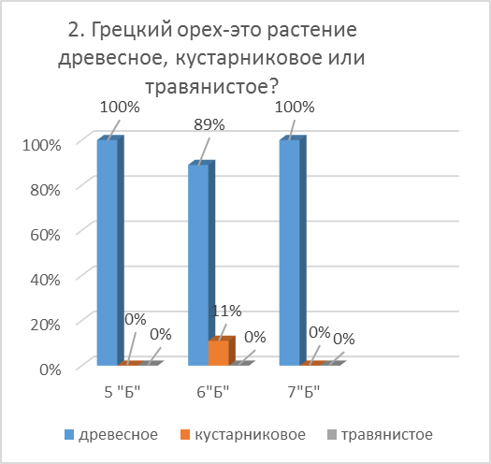
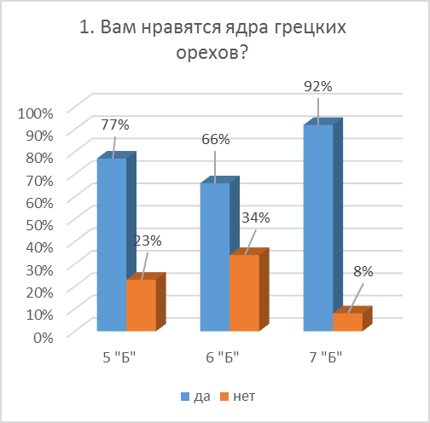
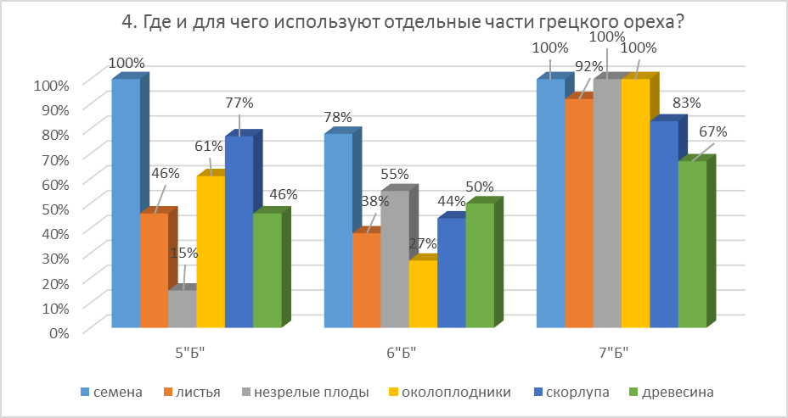
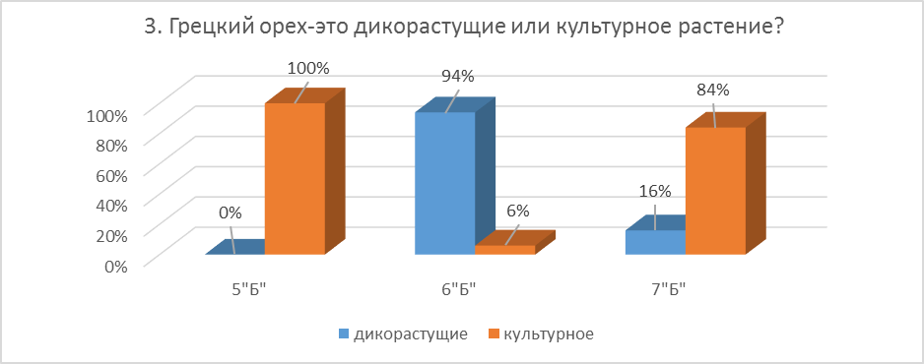

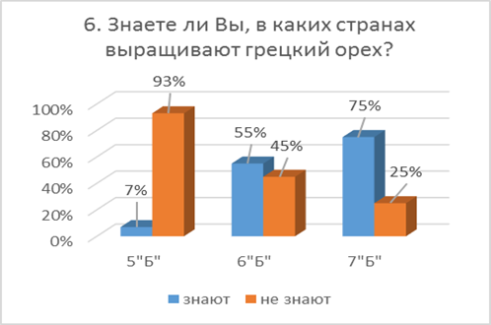
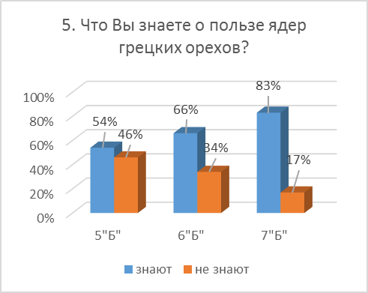
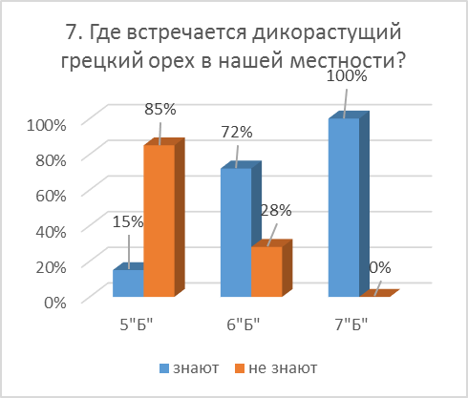

Большая часть опрашиваемых учащихся 5-7 классов (79%) ответили, что им нравятся ядра грецких орехов, 21% учащемуся - не нравятся грецкие орехи.
На вопрос, какое это растение: древесное, кустарниковое или травянистое, 95% школьников написали – древесное и лишь один ученик из 6 класса (2,3%) считает грецкий орех кустарниковым растением. 49% опрошенных учащихся 6-7 классов знают, что грецкий орех – дикорастущее растение, 100% пятиклассников и 83% школьников из 7 класса считают грецкий орех культурным растением.
Практически все ребята из 5-7 классов написали где и для чего используются отдельные части грецкого ореха, большинство отметили, что грецкие орехи очень полезны.
75% семиклассников и 56% шестиклассников назвали страны, в которых выращивают грецкий орех, а пятиклассники назвать такие страны не смогли.
100% семиклассников и 72% шестиклассников правильно ответили на вопрос, где встречается дикорастущий грецкий орех в нашей местности (в горах).
Из пятиклассников только 15% смогли ответить на этот вопрос, следовательно, большая часть школьников этой информацией не владеет.
Мы увидели, что не все школьники знают, что собой представляет растение-грецкий орех.
Поэтому, проанализировав результаты анкет, мы решили написать исследовательскую работу, в которой представить исчерпывающую информацию о грецком орехе и ознакомить с ней учащихся 5-7 классов нашей школы.

2. Историческая география происхождения грецкого ореха.
У ореха много названий - волошский, царский, греческий, английский, «четыре мозга». Историки считают, что происхождение орехов можно определить по названию.

2.1. Почему он так называется?
В древности грецкие орехи пользовались особым уважением. Персы называли его царским, потому что только правитель страны имел право есть этот плод.
В Месопотамии ореховый лес - особая гордость. Эти деревья являются частью знаменитых Висячих садов Вавилона. Воспоминания о грецких орехах можно найти в вавилонских записях, Ветхом Завете и греческой мифологии. Греки называли это растение персидским орехом или королевским орехом. Они использовали его как пищу, лекарство и краситель для волос, тканей и шерсти. Плоды грецкого ореха также использовали римляне. Археологи также нашли эти орехи в руинах Храма Исиды в Помпеях. Предположительно, они принесли жертву богу в день извержения Везувия. [1]
В Россию растение завезли византийцы, которых воспринимали как греков. Отсюда и традиционное название. Греки называли его персидскими или царским, и к эллинам он попал из Персии. Римляне, получившие орех от греков, именовали его грецким. Но не забыли и о персидском определении и также нарекли растение Juglans regia, что в переводе с латыни означает «царский орех» или «желудь Юпитера». Все народности, входящие в Римскую империю, впоследствии стали именовать этот продукт просто орехом (на латыни – nux). Корень этого слова до настоящего времени остался в названиях у итальянцев, румын, французов, испанцев, португальцев.
Жители периферии империи в то время «называли» растение волошским орехом (Валахия - современная Румыния, восточно-романский народ). Название сохранилось на чешском, польском, украинском, немецком, датском, шведском, норвежском, голландском и английском языках. В США этот орех привозят из Великобритании, и его называют «Соединенное Королевство». Но в Афганистане орехи называют из-за их внешнего вида - charmarghz, что означает «четыре мозга». [1]

2.2. Грецкий орех и суеверия
Изучая информацию, мы установили, что огромная популярность дерева породила множество разных мифов, легенд и суеверий, связанных с этим растением. Так, у римлян, которые считали грецкий орех плодом богини брака и материнства Юноны, была традиция осыпать ядрами молодоженов.
Французы держали в домах мешочки с орехами как символ изобилия и долголетия. А у молодежи была традиция: юноши подкладывали листик с дерева в башмачки понравившейся девушки.
В 17 веке итальянцы считали грецкий орех «ведьминым деревом» и старались не сажать орех возле конюшен, чтобы не вызвать чуму среди домашнего скота. Путешественники, старались пройти мимо этого дерева как можно быстрее и не оставались на ночлег возле него. [1]
В деревнях Молдавии, существует древний обычай – сажать орех, когда в семье рождается ребенок.
На протяжении столетий отношение к орехам в большинстве стран мира претерпело огромные изменения: либо их почитали как плод, способствующий развитию мозга, либо их презирали как пищу, ослабляющую интеллект.
Таким образом, грецкий орех известен с глубокой древности и ему даже приписывали разные легенды и суеверия. Все это говорит о том, что людям был не безразличен грецкий орех и имел в их жизни немаловажное значение.

2.3. Страны-производители грецкого ореха
Где находятся районы производства грецкого ореха и какие страны можно назвать странами-производителями грецкого ореха?
Основными странами-производителями грецкого ореха являются Китай, США и Турция. В бывших советских республиках Украина и Молдова выращивают много грецких орехов, а в структуре экспорта Молдовы грецкие орехи занимают четвертое место после вина, текстиля и пшеницы. Еще в XVIII веке Дмитрий Кантемир упоминал, что орехи - одно из главных сокровищ страны. [2]
Нам стало известно, что с 2017 года казахстанские фермеры выращивают почти все существующие в мире виды грецкого ореха на 20-ти гектарах в селе Тургень Алматинской области. Фермеры предполагают ежегодно собирать до 5-ти тонн орехов с одного гектара.

3. Биология, география и экология грецкого ореха

3.1. Ботаническое описание
Грецкий орех - большое дерево 25 м высотой. Толстый ствол покрыт серой корой, а ветви образуют широкую крону диаметром около 20 м. (Фото 1, 2, Приложение 1) Очередные листья сложные, перистые, состоят из 2-5 пар длинных яйцевидных листочков; они имеют длину от 40 до 70 мм и распускаются одновременно с цветками. (Фото 3, Приложение 1) Это мы наблюдали на своем дачном участке, что действительно листья растения и цветы распускаются одновременно.
Цветки раздельнополые, мелкие, зеленоватые, растения однодомные. Тычиночные цветки состоят из шестилопастного околоцветника и 12—18 тычинок, собраны висячими серёжками; пестичные цветки сидячие, расположены на верхушке однолетних ветвей, одиночно или группами по два-три, имеют двойной околоцветник, сросшийся с завязью. (Фото 4,5, Приложение 1) Орех грецкий относится к ветроопыляемым растениям. В том, что грецкий орех- ветроопыляемое растение мы убедились весной, когда появились цветки: не видно было насекомых, которые садились бы на цветки и собирали нектар, участвуя при этом в опылении.
Плод представляет собой ложную костянку. Околоплодник (эндокарпий) состоит из кожистого экзокарпия, волокнистый мезокарпий, и одревесневший эндокарпий. Эндокарпий представляет собой твердую кость овальной или сферической формы с 2–5 неполными перегородками; в начале созревания околоплодник становится сухим. Самостоятельно раскрывается. Внутри скорлупы находятся съедобные семена. Скорлупа очень прочная и открыть ее можно только с помощью специального приспособления – «щелкунчика» (орехокола). (Фото 6.7, Приложение 1)
Цветет обычно в мае, одновременно с распусканием листьев. В июне снова цветет редко. Плод созревает с сентября по октябрь, и размер, форма, вкус, твердость скорлупы, развитие вагонки, химический состав и другие показатели сильно различаются. Вес ореха 5-17 грамм, ядра составляют 40-58%. (Фото 8, Приложение 1)
Ветвистые растения дают свои первые плоды на втором году жизни, а уже в возрасте 10-12 лет они уже собрали значительный урожай. При благоприятных условиях продолжительность жизни одного дерева может достигать 300-400 лет при сохранении плодоношенности. [2]
Самый большой грецкий орех на нашем дачном участке имеет возраст более 25 лет - это самое старое из грецких орехов. (Фото 1, Приложение 1) Молодые деревья семенного происхождения, очевидно, они образовались в результате оставленных семян. (Фото 9,10, Приложение 1) Одно молодое дерево уже плодоносит, второе еще нет.
3.2. Химический состав отдельных частей грецкого ореха [2]
Думаем, что школьникам будет интересно узнать о химическом составе. В листьях содержатся хиноны (нафтохинон, α-водяной орех, β-водяной орех), флавоноиды (гипериозид, 3-арабинозид кверцетин, 3-арабзид кемпферол), витамин B, аскорбиновая кислота (4-5%), 4% дубильных веществ (3%). ), эллаговая кислота и галловая кислота, кофейная кислота (0,1%), β-каротинсодержащие каротиноиды (12 мг на 100 г), виолаксантин, желто-желтый Качество, криптоксантин, эфирные масла (до 0,03%). [2]
Зеленая кожура содержит α- и β-гидрокюглоны, аскорбиновую кислоту (до 3%) и дубильные вещества. [2]
Незрелые плоды богаты аскорбиновой кислотой (до 10%). Орехи содержат жирные масла (до 60-76%), белковые вещества (до 21%), углеводы (до 7%), провитамины А, витамины К и Р, аминокислоты (аспарагин, цистин, глутамин), амид, серин. , гистидин, валин, фенилаланин). Жирные масла состоят из глицеридов линолевой кислоты, олеиновой кислоты, стеариновой кислоты, пальмитиновой кислоты и линоленовой кислоты. [2]

3.3. География и экология грецкого ореха
В диком состоянии грецкий орех растёт в Закавказье, особенно в западной части, а также в Талышских горах. Грецкий орех растёт в северном Китае, в северной Индии, на Тянь-Шане, в Иране, в Малой Азии, на Балканах, на Украине, в южной части России и в Греции. В Западной Европе он считается одичалым, но разводится ещё до широты 56° с. ш., а по сведениям Шюбелера, в Норвегии и в Швеции даже до 59°. Самым северным деревом Шюбелер считал дерево, находившееся в норвежском городке Фёрзунде, под 63°35′ с. ш. Всё это были отдельные экземпляры, за которыми тщательно ухаживали. [2]
По данным 1976 года, самая большая площадь реликтовых ореховых лесов (более 25000 га) сохранилась на склонах Ферганского и Чаткальского хребтов на юге Кыргызстана, на высоте 1100-2000 метров (по пойме реки) на р. северный склон. Речка до 800 м). В Джалал-Абадской области Кыргызстана произрастают ореховые леса (Арстанбапская, Кызыл-Ункурская, Кок-Жангакская области). [2]
Островки реликтовых рощ грецкого ореха сохранились в горах на юго-западе Туркменистана (ущелья Айдере, Пордере, Хозлы, Караялчи). [2]
Грецкие орехи растут на плодородной, богатой гумусом почве и на лёссе, умеренно влажных, с хорошей аэрацией территориях. Благодаря хорошо развитой корневой системе глубина может достигать 4 м, а боковины - 20 м. Орехи используют большой объем почвы, чтобы они могли выдержать определенный период засухи. [2]
Грецкий орех не выдерживает сильных морозов и замерзает при температуре -25 ... -28 ° C. В Санкт-Петербурге грецкие орехи полностью не замерзнут, но и не вырастут, как настоящие деревья. Его выращивают для получения зрелых плодов, что случается не каждый год, при температуре около 52 ° C на Украине, но к востоку от Харькова, граница смещается на юг. [2]
В Казахстане грецкие орехи растут только на юге, из-за сильных морозов на севере и востоке страны и отсутствия пресной воды на западе и в центре. На юге наиболее благоприятными условиями для произрастания ореха являются предгорья и горы.
Грецкие орехи почти полностью выращиваются из семян.
Тычинки и пестики грецких орехов имеют разный срок созревания, поэтому у растения нет самоопыления. У грецкого ореха происходит перекрестное опыление и образуются зрелые полноценные орехи.
На 7-8 году дерево приносит плоды и сохраняет эту способность до конца своей жизни. Урожайность может достигать 25-30 центнеров с гектара.
Поскольку ореховое дерево слишком сильно затеняет другие деревья, его следует сажать на краю сада.
Грецкий орех неприхотлив и не требует особого ухода.

3.4. Токсичность грецкого ореха
На своем дачном участке мы заметили, что в радиусе более двух метров от деревьев грецкого ореха ничего не растет. Пытались несколько раз посадить там кустарники смородины, но они не прижились рядом с орехом.
Позднее узнали, что грецкий орех ядовит, точнее токсичен. В чем токсичность грецкого ореха и его листьев для других растений? Прочитав информацию о грецком орехе, узнали, что же все-таки является причиной токсичности. В этом параграфе попытаемся объяснить эту особенность грецкого ореха.
Дерево грецкого ореха создает летом прекрасную тень, а в начале осени оно щедро дарит нам вкусные и полезные плоды. Но если грецкий орех находится в саду, у клумб или других деревьев, листья могут нанести большой вред растениям. Кроме листьев, которые могут быть ядовитыми, корень грецкого ореха также является проблемой для более чувствительных растений. Ядовитым веществом в орехе является юглон, который вредит растениям. Грецкий орех содержит химическое вещество, которое называется гидроюглон, и которая выводится из корней в почву. Это химическое вещество содержится в листе и других частях грецких орехов - веточках, коре, цветке, плодовой оболочке. Химическое вещество гидроюглон, которое в противном случае не является токсичным, при контакте с кислородом окисляется до высокотоксичного юглона. Поэтому более чувствительные растения, которые выращивают вблизи грецких орехов, вянут, желтеют или вообще не прогрессируют в росте, поскольку юглон мешает им получать энергию, необходимую для метаболической деятельности. Корень грецкого ореха может распространяться в три - четыре раза больше диаметра кроны. Дождь несет юглон в землю когда дело доходит до листьев, то после их опадения дождь вносит юглон в землю, и поскольку он не растворяется в воде, он не углубляется в землю. Вот почему важно регулярно собирать листья с клумб перед тем, как дождь смоет это химическое вещество в почву. Листья грецкого ореха можно компостировать, так как при разложении органического вещества разлагается и юглон, поэтому его концентрация уменьшается. В почве юглон разлагается примерно за 2 месяца, а в компостной куче - через 3-4 недели. [3]

4. Экономическая ценность и использование грецкого ореха.
Грецкий орех - древесное растение. С давних времен люди использовали в хозяйственной деятельности практически все части растений: от плодов до стволов деревьев.
4.1. Применение ядер грецкого ореха
Семена (ядра, «орехи») обладают замечательным вкусом и высокой питательностью и сейчас их употребляют в пищу в натуральном виде, а также используют орехи на приготовление различных блюд, халвы, конфет, тортов, пирожных и других сладостей. Орех пользуется популярностью на Кавказе, где он издавна считался священным деревом. На Кавказе существует множество рецептов употребления плодов грецкого ореха.
Масло из грецких орехов, относящееся ко группе высыхающих, употребляют в пищу, используют при изготовлении лаков для живописи, особой туши, мыла и т. д. (Фото 11, Приложение 2)
После отжимания масла остаётся жмых, содержащий более 40 % белковых веществ и около 10 % жира; это ценный пищевой продукт и прекрасный корм для домашних животных, особенно птиц.
Ядро грецкого ореха содержит: жиров 45-77 %, белков 8-21%; витамин B₁, провитамин А.
Ядра орехов рекомендуют для восстановительного питания после болезней и для улучшения пищеварения. Свежее масло из них способствует заживлению язв и поражений кожи. Его используют для лечения конъюнктивитов и воспаления среднего уха, а раньше назначали как слабительное и противоглистное средство.
В народной медицине используются орехи, зеленая кожура и другие части растения. Мы сделали подборку рецептов народной медицины, в которых используются в основном ядро ореха. Рецептов с другими частями растения очень мало, это объясняется тем, что ядра грецких орехов доступнее, их можно купить в магазине или на рынке. (см. Приложение «Рецепты народной медицины с использованием грецкого ореха»)
Как используются человеком другие части грецкого ореха, мы нашли в источниках информации.

4.2. Применение листьев и плодов
Листья издавна использовались для заживления ран и витаминотерапии. В народной медицине отвары и настои из листьев и кожуры применяют при желудочных и гинекологических заболеваниях, заболеваниях почек и мочевого пузыря, стоматитах и ​​тонзиллитах, а также могут применяться как общеукрепляющее средство при авитаминозах, переутомлении, атеросклерозе. Листья содержат горькие и ароматические вещества, испарение которых может вызвать у некоторых людей головную боль. Их используют в Закавказье для оглушения рыбы (форели) в горных реках.
На юге грецкие орехи широко выращивают как декоративные растения.
Из недозрелых плодов делают витаминные концентраты и витаминизированные продукты (варенье). Незрелые плоды грецкого ореха богаты питательными веществами и имеют приятный вкус, их можно использовать в диетических продуктах и ​​сладостях. Однако для производства витаминных препаратов удобнее использовать не сам плод с большой питательной ценностью, а кожуру (после извлечения орехов) и листья, в которых содержание витамина С достигает 4,500 мг на 100 г грамм.
Порошок из околоплодников считается кровоостанавливающим средством и его посыпают на язвы и раны. Из околоплодников также делают «Юглон» - лекарство от туберкулеза кожи. В кожуре орехов много дубильных веществ. Околоплодник можно использовать для дубления кожи. Листья, кора и околоплодник используются для окрашивания тканей, шерсти, ковров и волос.
Есть успешный опыт использования скорлупы для производства линолеума, рубероида, точильного камня. Известен опыт использования измельченной скорлупы грецкого ореха в качестве компонента тормозного материала, стойкого к износу при высоких температурах.

4.3. Использование древесины
Древесина грецкого ореха считается ценной породой дерева, применяемой для изготовления высококачественных предметов. Из орехового дерева изготавливают мебель, посуду, музыкальные инструменты. Во времена Первой мировой войны из него вырезали пропеллеры для самолетов.
Для изготовления самого ценного, украшенного богатыми узорами шпона из свилеватой древесины, нередко используют самые нижние клубневидно утолщённые части ствола дерева.
Древесина используется для изготовления паркета, а также оформления интерьеров домов и автомобилей. Кроме того, древесина ореха применяется для изготовления деревянных частей охотничьего оружия из-за высокой динамической прочности и минимальной склонности к растрескиванию.
Цвет древесины часто зависит от места произрастания, в особенности — от климата и свойств почвы. На рынке различают места происхождения древесины. Так, «итальянский орех» имеет, по сравнению с орехом из Германии или Швейцарии, более красный оттенок и сложную структуру рисунка древесины. В Германии особенно ценился «кавказский орех» с его чёрной раскраской. Больший спрос существует на «французский орех» из-за его особенных расцветки и узора.

4.4. Полезные свойства грецкого ореха
4.4.1. Питательная ценность ядер грецкого ореха
Грецкие орехи содержат множество питательных веществ. Большинство которых содержатся в количестве, близким к 100% суточным нормам. Но если говорить о волошских плодах, то большинство нутриентов содержится в них в количестве, близком к 100-процентным суточным нормам. Например, четверть стакана очищенных плодов – это исключительные порции марганца, меди, молибдена, биотина, омега-3 жирных кислот и множества других компонентов. В грецких орехах содержится более десятка фенольных кислот, многочисленные дубильные вещества, а также широкий спектр флавоноидов. Витамин Е, найденный в грецких орехах, особенно полезен, поскольку вместо более распространенной в природе формы альфа-токоферола он представлен в виде гамма-токоферола. В этой вариации витамин Е способствует укреплению сердечно-сосудистой системы. Еще одна уникальная особенность этих плодов заключается в следующем: несмотря на высокую калорийность и большое количество жиров, этот продукт является очень питательным, не вызывая при этом ожирение. В грецких ядрах содержится больше полиненасыщенных жиров, которые важны для сердца и сосудов, чем в любых других орехах. Кроме того, в состав этого продукта входят следующие элементы: медь – важна для сердца, костей, нервной системы, иммунитета; фосфор – минерал, необходимый для плотности костей; фолиевая кислота – особенно нуждаются в ней беременные женщины; витамин В6 (пиридоксин) – важен для иммунитета, нервной системы, предотвращает анемию; эллаговая кислота – антиоксидант, который необходим для правильной работы сердца, предотвращает рак; катехин – флавоноид, который важен для сердца; мелатонин – нейрогормон, необходимый для обеспечения правильного функционирования нервной системы, сердца, сосудов. (Таблица 1, Приложение 3)

4.4.2. Чем полезен грецкий орех?
В грецких орехах содержатся белки, полезные жиры, пищевые волокна, растительные стерины, антиоксиданты и многие витамины и минералы. Поэтому среди всех орехов грецкий по праву считается главным. Употреблять необходимо по 6–7 плодов в день для того, чтобы защитить себя от большинства болезней. [1]
Противораковые свойства. Грецкие орехи способствуют снижению риска возникновения рака простаты и молочных желез. Эксперимент на лабораторных мышах показал, что через 18 недель ореховой диеты злокачественные образования в клетках простаты замедляются в росте, уменьшается площадь поврежденных тканей. После ряда опытов исследователи обнародовали утешительные результаты: этот плод способен на 30–40 % снизить активность раковых клеток. А риск развития злокачественных образований в молочных железах на фоне потребления грецких орехов снижается вдвое. Вещества, содержащиеся в плодах, с антираковыми свойствами: фитостеролы; гамма-токоферол; омега-3; эллаговая кислота; полифенолы. [1]
Здоровье сердца. Волошские орехи содержат аминокислоту L-аргинин, которая особо важна для людей с болезнями сердца или предрасположенных к кардиозаболеваниям. Второй компонент, делающий орехи полезными для сердца, альфа-линоленовая кислота. Она играет роль противовоспалительного средства, предотвращает патологическое образование тромбов. Исследования подтверждают, что люди, в чьем рационе содержится достаточное количество этого вещества, менее подвержены сердечным приступам, а смертность в результате кардиологических болезней у них на 50 % ниже. Этот продукт помогает поддерживать уровень холестерина в безопасных рамках, тем самым предотвращая атеросклероз и другие неприятности, вызванные «засаленными» сосудами. [1]
Антиоксиданты: уникальные и мощные. Антиоксиданты имеют решающее значение для здоровья. Они, как полагают ученые, контролируют процесс старения путем борьбы со свободными радикалами. В состав волошских орехов входят несколько уникальных и очень мощных антиоксидантов, которые не содержатся в других продуктах. Практически 90 % этих элементов сконцентрированы в кожице плодов. Высокое содержание полифенольных веществ снижает активность окислительных процессов. Результаты одного из исследований подтвердили, что антиоксиданты, содержащиеся в орехах, предотвращают повреждения печени в результате химического отравления. [1]
Регуляция веса. Добавление в рацион волошских орехов поможет поддерживать вес в здоровых рамках. Не в последнюю очередь это достигается благодаря высокому содержанию протеинов, которые надолго обеспечивают чувство сытости. [1]
Работа мозга. Плоды, содержащие витамин Е, фолиевую кислоту, мелатонин, омега-3 жирные кислоты, а также антиоксиданты, оказывают благоприятное воздействие на работу мозговых клеток. Все названные вещества входят в состав грецких орехов. Недаром еще в древние времена люди считали эти плоды полезными для мозга. Даже сама природа открыто намекает на это формой орехового ядра. Исследования при участии пожилых людей показали, что регулярное потребление орехов значительно улучшает память. Аналогичный эффект подтвердился в результате эксперимента при участии молодых людей. На протяжении 10 месяцев ученые наблюдали за лабораторными мышами с болезнью Альцгеймера. Оказалось, после ореховой диеты их память и навыки обучения значительно улучшились. А после восьми недель потребления грецких орехов у животных замедлились возрастные преобразования в клетках мозга. Кроме того, считается, что грецкий орех полезен для лечения депрессии, бессонницы, резкой смены настроения и гиперактивности у детей. [1]
Польза при сахарном диабете. Диетические ореховые жиры благотворно воздействуют на метаболизм у людей, страдающих диабетом 2 типа. Известно, что одним из «побочных эффектов» этой болезни является избыточный вес. Регулярное потребление грецких орехов (примерно четверть стакана натощак) снижает не только массу тела, но и уровень глюкозы в кровотоке. Кроме того, этот полезный продукт помогает укреплять сосуды, что также важно для диабетиков. [1]
На основе подобранной информации о полезных свойствах грецких орехов, мы составили таблицу «Классификация полезных свойств грецкого ореха» (таблица 2), в которой представили главные, полезные для здоровья, свойства, указали полезные вещества и положительный результат воздействия этих веществ.
Таблица 2 - Классификация полезных свойств грецкого ореха

Свойства | Вещества, содержащиеся в плодах с заданными свойствами | Результат
Противораковые | 1. Фитостеролы  2. Гамма-токоферол  3. Омега-3 жирные кислоты  4. Эллаговая кислота  5. Полифенолы | 1.Снижает активность раковых клеток на 30-40%
Сердечные | 1.L-аргинин  2.Альфа-линоленовая кислота | 1.Предотвращает патологическое образование тромбов  2.Обладает противовоспалительным эффектом  3.Снижает смертность от кардиологических болезней на 50%  4.Поддерживает в норме уровень холестерина, предотвращая атеросклероз.
Антиоксидантные | Полифенольные вещества | 1.Снижает активность окислительных процессов  2.Предотвращает повреждение печени в результате химического отравления.
Регуляция веса | Протеины | Надолго обеспечивают чувство сытости
Регуляция работы мозга | 1.Витамин Е  2.Фолиевая кислота  3.Мелатонин  4.Омега-3 жирные кислоты  5.Антиоксиданты | Благоприятное воздействие на работу мозга:  1.Улучает память  2.Лечит депрессии, бессонницу, резкую смену настроения, гиперактивность у детей.
Польза при сахарном диабете | Диетические ореховые жиры | 1.Улучшает метаболизм у людей страдающих диабетом 2 типа  2.Снижает массу тела и уровень глюкозы в крови  3.Укрепляет кровеносные сосуды.

Заключение
Изучив и проанализировав источники информации о грецком орехе, узнали очень много нового и интересного:
1. Грецкий орех известен человечеству с глубокой древности.
2. Орех-грецкий – вид деревьев рода Орех, семейства Ореховые имеет несколько названий, характерные биологические и экологические особенности.
3. Грецкий орех, его отдельные части, широко используются в медицине и хозяйственной деятельности человека.
4. Ядро грецкого ореха богаты различными питательными веществами и полезны для здоровья.
5. Выращивать грецкий орех можно повсюду, но при этом не забывать о том, что ореховое дерево и его части содержат вещество юглон, которое угнетает другие растения.
6. Грецкий орех можно высаживать как декоративное растение.
Учитывая питательную ценность, полезные свойства для здоровья человек, а также хозяйственное использование грецкого ореха, мы рекомендуем высадить плантации этого растения в пригородной зоне города Алматы.
Считаем, что выращивание грецкого ореха в пригородной зоне будет иметь большое значение для развития экономики региона и пользоваться повышенным спросом.
Новизна нашей работы заключается в составлении комплексной характеристики грецкого ореха с использованием информационных материалов и личных наблюдений автора.
Наша работа имеет практическое значение и может быть использована в качестве информационного материала на уроках и факультативных занятиях по биологии. Она будет интересна людям, которые хотят знать больше о грецком орехе.

Список использованных источников и литературы
1. https://foodandhealth.ru/orehi/greckiy-oreh/
2. https://ru.wikipedia.org/wiki/Орех_грецкий
3. https://biopax.ru/articles/yuglon/
4.Салиева К.Т., Салиева З.Т., Боркоев Б.М. Перспективные методы сохранения качеств ядер ореха при хранении//Успехи современного естествознания. – 2020. - №12. – С. 55-61.
5. https://natural-sciences/ru/ru/article/view/id=37537

Приложение 1
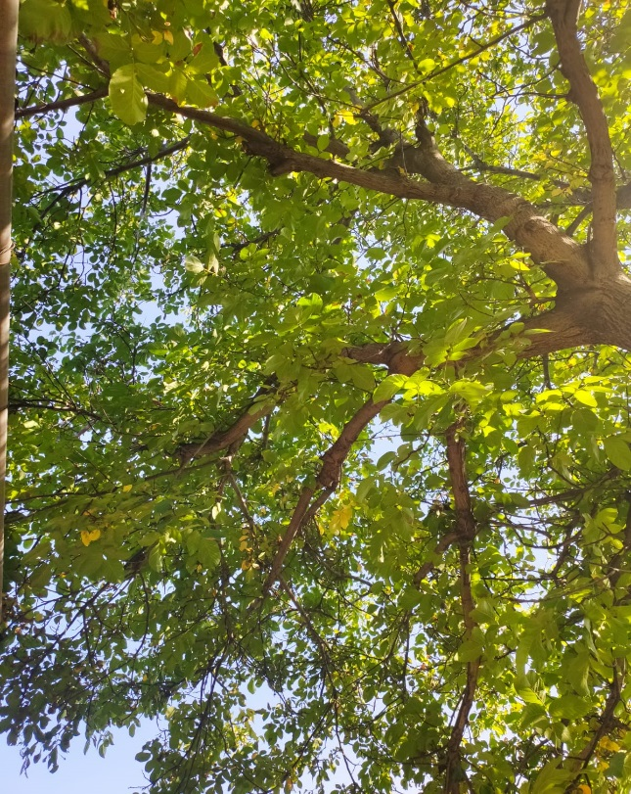
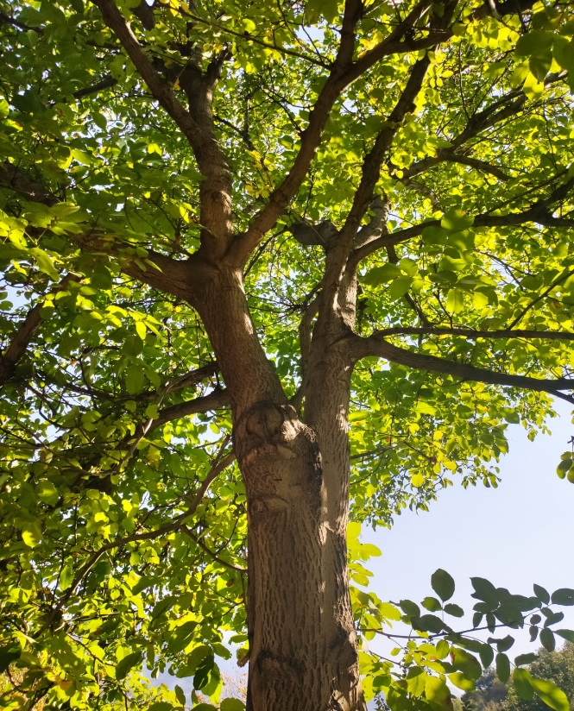
Фото 1- Грецкий орех-крупное дерево Фото 2- Крона грецкого ореха

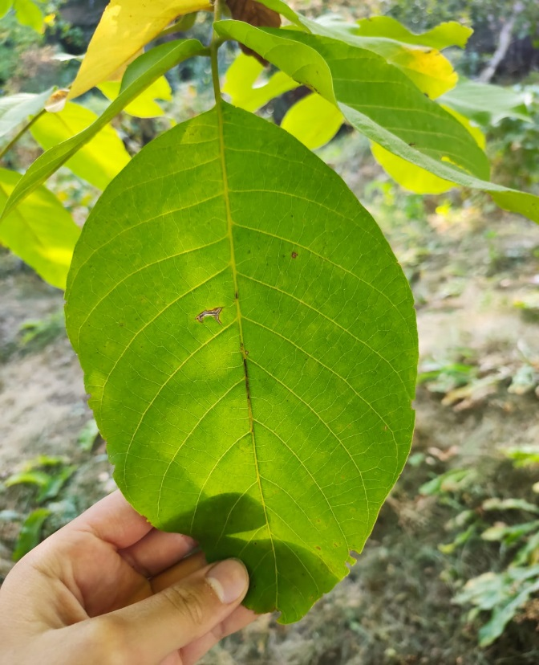

Фото 3- Удлинённый яйцевидный листочек сложных, непарноперистых
листьев ореха

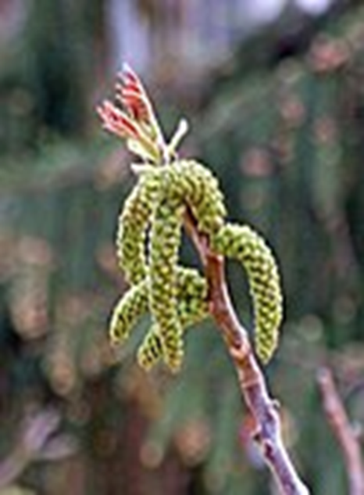
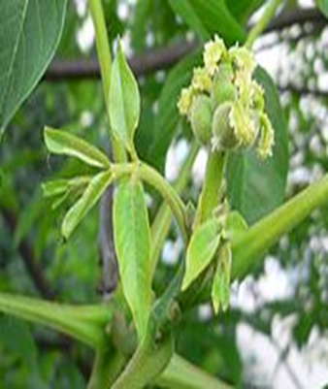
Фото 4- Тычиночные цветки Фото 5- Пестичные цветки
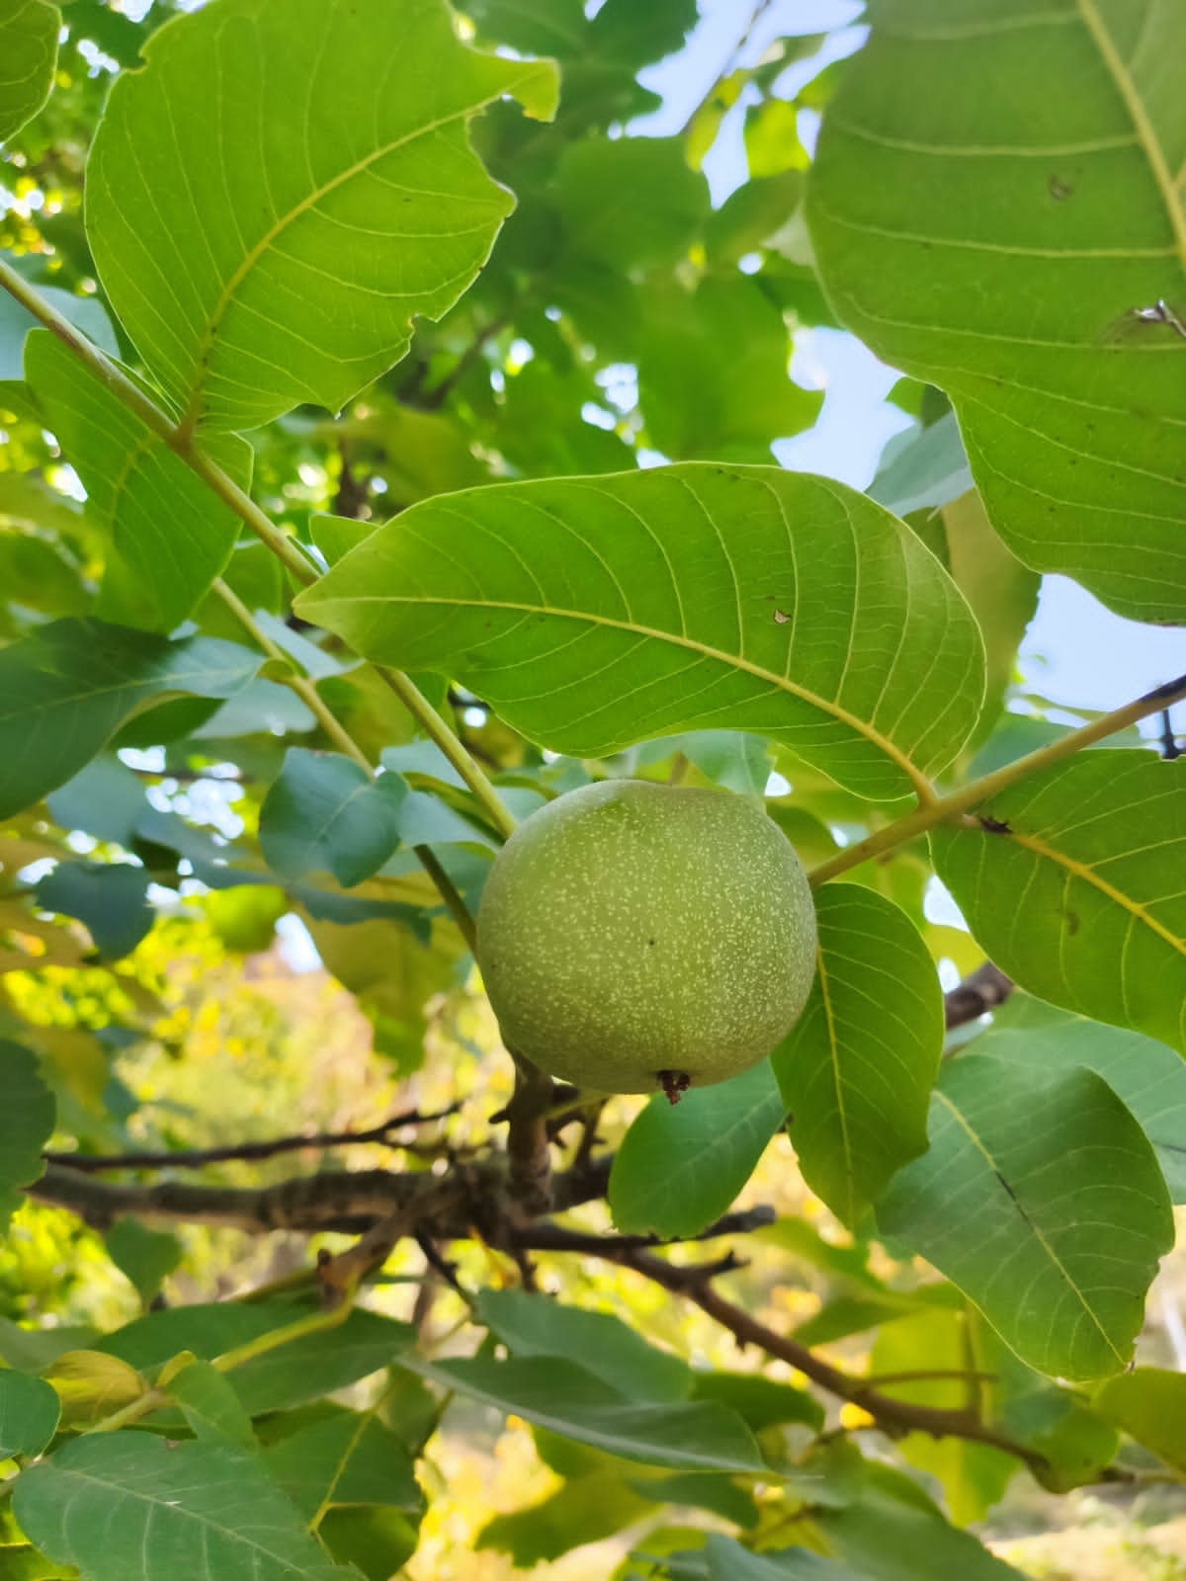

Фото 6- Незрелый плод ореха
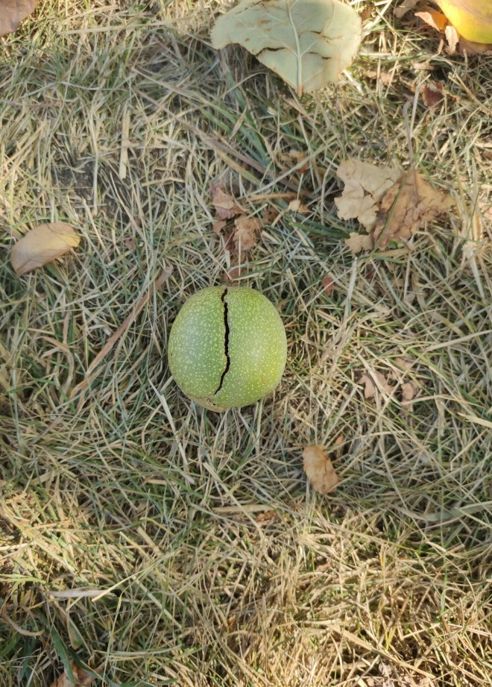
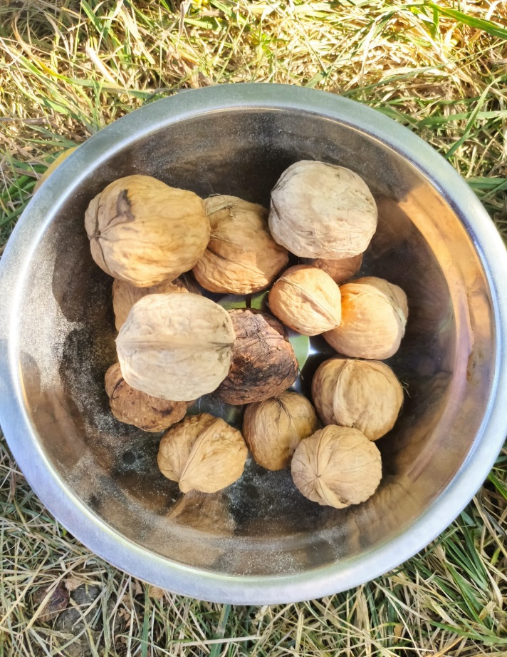
Фото 7 –Раскрывающийся плод Фото 8- Зрелые плоды
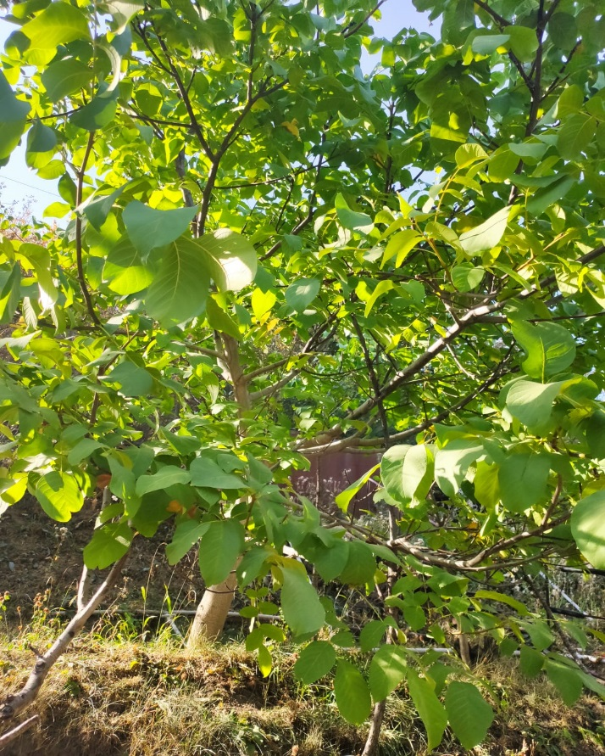
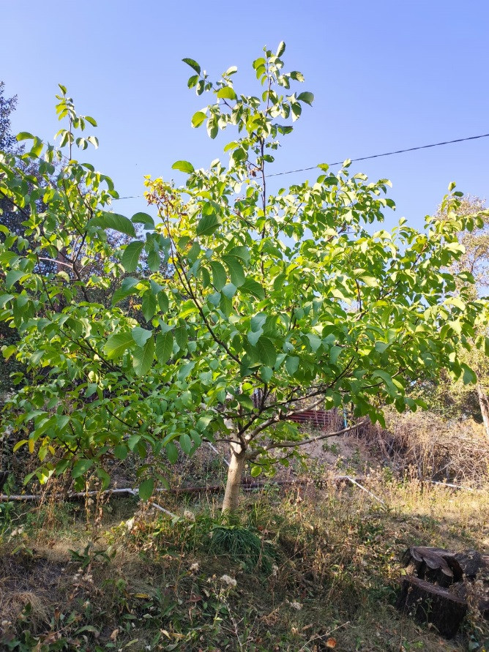
Фото 9-10 - Молодые деревья грецкого ореха

Приложение 2

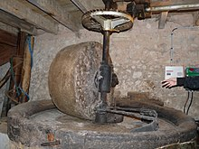
Фото 11 – Старинный пресс для отжима орехового масла. Франция [2]

Приложение 3
Таблица 1 - Содержания питательных веществ в 100 г сырых грецких орехов Калорийность 656 ккал

Название питательных веществ | Количество  питательных  веществ | Название  питательных  веществ | Количество питательных веществ
Белки | 16,2 г | Витамин В6  (пиридоксин) | 0,8 мг
Углеводы | 11,1 г | Витамин В9 (фолиевая кислота) | 77 мкг
Жиры | 60,8 г | Витамин В4 (холин) | 39,2 мг
Клетчатка | 6,7 г | Кальций | 89 мг
Витамин А (ретинол) | 8 мкг | Железо | 2 мг
Витамин С (аскорбиновая кислота) | 5,8 мг | Магний | 120 мг
Витамин Е (токоферол) | 2,6 мг | Фосфор | 332 мг
Витамин К | 2,7 мг | Калий | 474 мг
Витамин В1 (тиамин) | 0,39 мг | Натрий | 7 мг
Витамин В2 (рибофлавин) | 0,12 мг | Цинк | 2,57 мг
Витамин B3/РР (ниацин) | 4,8 мг | Медь | 527 мкг
Витамин В5 (пантотеновая кислота) | 0,82 мг | Марганец | 1,9 мг
 |  | Селен | 4,9 мкг

Приложение 4
«Рецепты народной медицины с использованием грецкого ореха»
Способ 1
30 - 40 измельченных орехов залить 1 л спирта или водки, настаивать в темной бутылке на солнце в течение 2 недель. Черную пахучую настойку пить по 1 ст. л. 3 раза в день после еды. Этот настой можно употреблять как общеукрепляющее средство, а также при повышенном давлении крови и сердечных заболеваниях, поносах и плохом пищеварении.
Способ 2
При лечение бронхита можно применять и народные средства.
Требуется: 6 листьев золотого уса, 1 стакан воды, 300 г очищенных ядер грецкого ореха, 1 стакан меда.
Способ приготовления. Срезать листья золотого уса, выдержать примерно 2 недели в темном месте при низкой температуре, например в холодильнике, завернув их в плотную ткань. Затем промыть, измельчить и залить кипяченой водой. Дать настояться, затем процедить жидкость и добавить измельченные орехи и мед.
Способ применения. Полученную смесь принимать по 1 ст. л. 3 раза в день за 30 мин до приема пищи.
Способ 3
Требуется: 3 г корня аконита, 50 г ядер кедровых орехов, 1/2 л сухого виноградного вина.
Способ приготовления. Сырье измельчить в порошок, залить вином и настаивать сутки. Варить на медленном огне 20 мин. Остудить и процедить.
Способ применения. Пить по 1 ст. л., разведенной в небольшом количестве воды, 3 раза в день за 30 мин до еды.
Способ 4
Требуется: 5 г корня аконита, 4 лимона, 50 г ядер грецких орехов, 300 г меда.
Способ приготовления. Аконит измельчить, залить 1/2 л кипятка и варить 15 мин. Остудить и процедить. Орехи пропустить через мясорубку и добавить в отвар аконита, выжать туда же сок из лимонов, добавить мед. Все хорошо размешать.
Способ применения. Принимать средство по 1 ст. л., разведенной в стакане теплой воды, 3 раза в день перед едой.
Способ 5
Сок из ореховой кожуры, сваренный с медом, применялся в виде полосканий рта и горла при лечении ангины, бронхита. При заболеваниях горла - ларингите, фронтите, тонзиллите - молодые плоды или листья положить на мокрую марлю и приложить к горлу.
Незрелые орехи - мощное противоглистное средство.
В народной медицине Ирана, а также республиках Средней Азии и на Кавказе поныне используют незрелые орехи против аскарид и солитера.
Гиппократ и Диоскорид применяли отвар из зеленого околоплодников для излечения глистов. Этим препаратом пользовались в Средние века французские врачи в борьбе с аскаридами и ленточными глистами.
Как глистогонное средство используют сироп из зеленых корок плодов: 20 г измельченных зеленых корок отварить с сахаром или медом, принимать по 1 - 2 ст. л. на 1 стакан 3 - 4 раза в день.
Способ 6
4 ст. л. измельченных незрелых орехов залить стаканом слегка подсоленного кипятка, настаивать 30 мин и процедить. Дозу выпить в течение дня, на ночь принять солевое слабительное. Это средство поможет изгнать солитера и других глистов.
Способ 7
Для изгнания глистов рекомендуется следующий рецепт.
За 30 мин до завтрака съесть 6 грецких орехов, до обеда - 5, до ужина - 4. Орехи тщательно пережевывать. Курс лечения - 3 дня.
Для этих же целей используется и масло грецкого ореха: 30 - 50 г масла утром натощак в течение 3 дней.
В народной медицине против солитера и круглых глистов используется настой незрелых орехов.
Способ 8
При онкологических заболеваниях рекомендуется применять следующую настойку: 27 зеленых плодов измельчить, залить 1 л водки и настаивать 8 дней. Пить по 150 г за 30 мин до еды 3 раза в день.
Требуется: 1 стакан шунгитовой воды, внутренние перегородки 5 грецких орехов, 1 ч. л. измельченной травы пустырника.
Приготовление. Сырье залить с вечера стаканом холодной воды, утром варить 2 - 3 мин, настаивать 10 мин, процедить.
Способ 9
Требуется: 2 л очищенного керосина, 70 зеленых плодов грецкого ореха.
Способ приготовления. Залить керосином измельченные орехи в 3-литровой банке. Банку закатать металлической крышкой, зарыть в землю на глубину 70 см сроком на 3 месяца.
Способ применения. Принимать средство при раке кожи по 1 ч. л. 2 - 3 раза в день за 20 мин до еды в течение 1 - 3 месяцев.
Способ 10
Этим же средством пропитать кусочек 4-слойной марли, отжать, приложить на больной участок, накрыть целлофаном или пергаментной бумагой. Компресс держать не более 3 - 4 ч. Лучше начинать с кратковременного сеанса, чтобы избежать ожогов у людей с чувствительной кожей. После компресса кожу промыть и обработать питательным кремом. Процедуру проводить не чаще 1 раза в сутки.
Способ 11
1 стакан грецких орехов, 1 стакан изюма (без косточек), 1 стакан кураги, 1 лимона с кожурой плюс 300 г меда. Все измельчить, залить медом. Смесь принимать по 1 ст. л. перед едой 3 раза в день. Это поднимет иммунитет, поможет при переутомлении, придаст силу. Смесь можно употреблять в любом возрасте, особенно показана пожилым людям.
Способ 12
При болезнях печени и почек эффективно такое средство: развести 300 г свежего цветочного меда водой до жидкого состояния, засыпать туда 1/2 кг размельченных в муку грецких орехов, перемешать до образования жидкой кашицы и принимать ежедневно по 3 ст. л. в течение 2 недель. Через неделю курс лечения можно повторить.

